1. **AI定义**

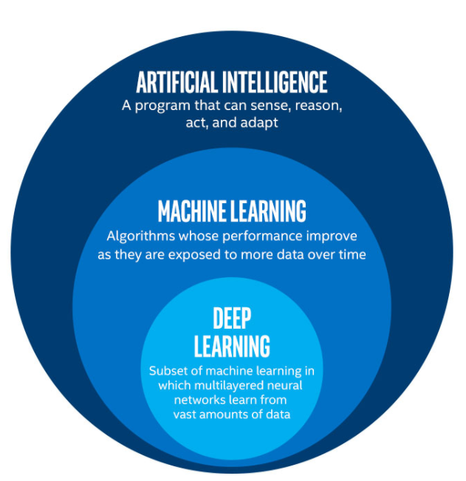

1. **语言热度排行（Machine Learning）**

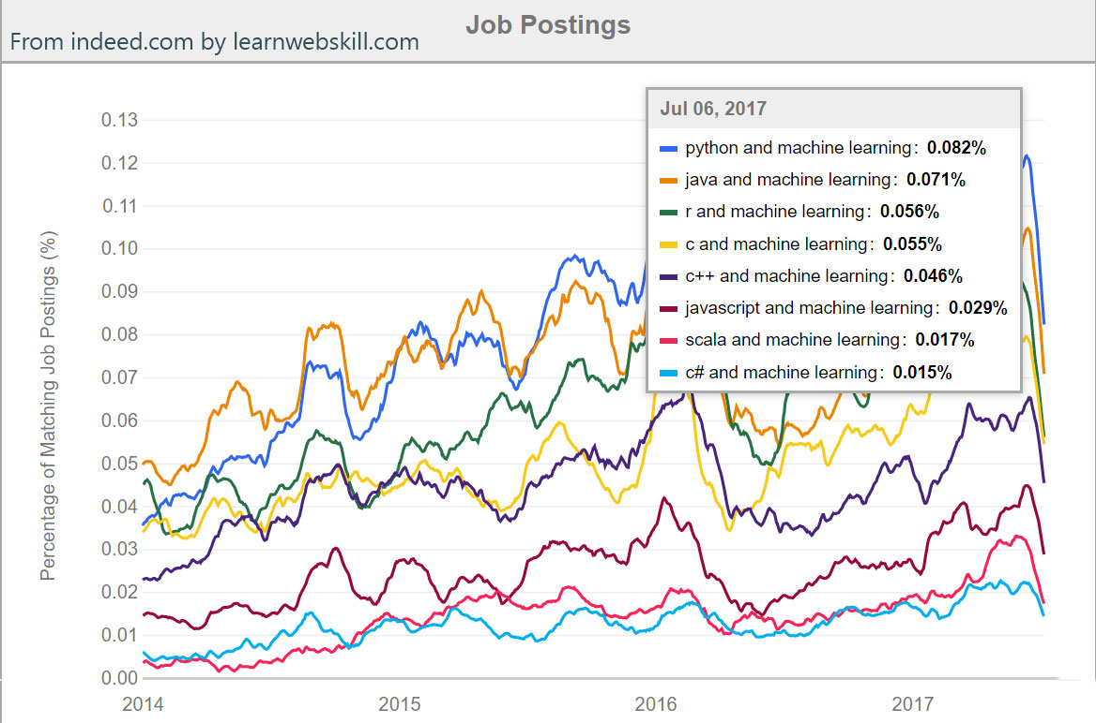

1. **Python**

3.1（机器学习/深度学习/认知AI）优缺点

3.2 AI框架

**PyTorch**

PyTorch是一个基于python的科学计算包，主要针对两类人群：

作为NumPy的替代品，可以利用GPU的性能进行计算

作为一个高灵活性、速度快的深度学习平台



**Torch是什么？**

Torch 是一个用于机器学习和科学计算的模块化开源库。Torch 最初是 NYU 的研究人员为学术研究而开发的。该库通过对 LuaJIT 编译器的利用提高了性能，而且基于 C 的 NVIDIA CUDA 扩展使得 Torch 能够利用 GPU 加速。

许多开发人员使用 Torch 作为受 GPU 支持的 NumPy 替代方案；其他开发人员使用它来开发深度学习算法。Torch 得以闻名，源于 Facebook 和 Twitter 对它的使用。

**过渡页**

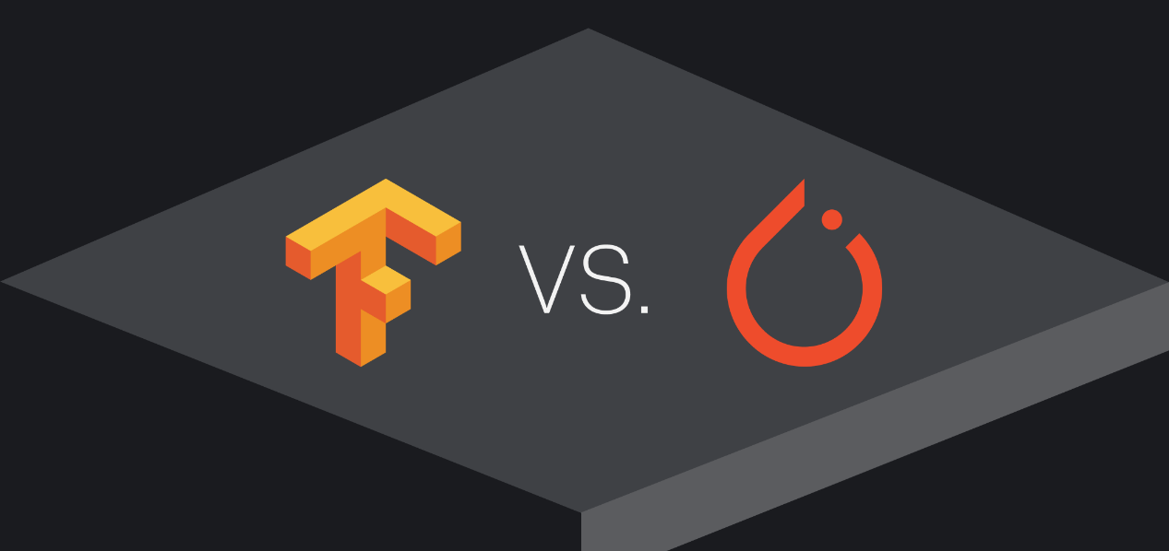

**Tensorflow**

TensorFlow是Google开发的一款神经网络的Python外部的结构包, 也是一个采用数据流图来进行数值计算的开源软件库.TensorFlow 让我们可以先绘制计算结构图, 也可以称是一系列可人机交互的计算操作, 然后把编辑好的Python文件 转换成 更高效的C++, 并在后端进行计算。它擅长的任务就是训练深度神经网络.通过使用TensorFlow我们就可以快速的入门神经网络,

1. **Java**

简单说一下优缺点

1. **R**

简单说一下优缺点